2027-2029年被服布草的需求(报价表)
序号 | 产品名称 | 规格（mm）和型号 | 单位 | 配置 | 数量 | 报价 | 金额 | 款式
1 | 值班床套 | 2050×1100×200 | 张 | 涤棉斜纹格仔布，织物密度：纱支≥21s×21s；密度≥108*58根/英寸耐氯漂，耐高温消毒，医用环保 | 1000 |  |  | 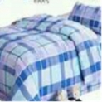
2 | 值班被套 | 2300×1600 | 张 | 涤棉斜纹格仔布，织物密度：纱支≥21s×21s；密度≥108*58根/英寸耐氯漂，耐高温消毒，医用环保 | 1000
3 | 值班枕套 | 500×750 | 张 | 涤棉斜纹格仔布，织物密度：纱支≥21s×21s；密度≥108*58根/英寸耐氯漂，耐高温消毒，医用环保 | 1000
4 | 儿童床套（蓝） | 2000×950×100 | 张 | 1、成份（%）：聚酯纤维80.0（±2%）；棉20.0（±2%）小斜纹健康花  2、织物密度：  经向密度：526.0根/10cm（±2%）  纬向密度268.0根/10cm（±2%）  3、线密度：32S*32S（±2%）  4、克重：176g/m²（±2%）  5、起球、外观测定、甲醛含量、PH值、可分解致癌芳香胺染料、异味、色差、纰裂、色牢度指标符合采购需求中“（一）货物要求中 第1款”要求。 | 1500 |  |  | 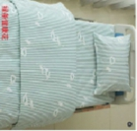
5 | 儿童被套(蓝) | 1550×2100 | 张 |  | 1500
6 | 儿童枕套(蓝) | 450×700 | 张 |  | 1500
7 | 婴儿被套 | 1150×1150 | 张 |  | 400
8 | 婴儿床罩 | 730×550×55 | 张 |  | 400
9 | 婴儿床罩 | 740×600×60 | 张 |  | 400
10 | 成人床套(红) | 2100×950×110 | 张 | 1、成份（%）：聚酯纤维75.0（±2%）；棉25.0（±2%）；小斜纹健康花  2、织物密度：  经向密度521.0根/10cm（±2%）  纬向密度274.0根/10cm（±2%）  3、线密度：32S*32S（±2%）  4、克重：176g/m²（±2%）  5、起球、外观测定、甲醛含量、PH值、可分解致癌芳香胺染料、异味、色差、纰裂、色牢度指标符合采购需求中“（一）货物要求 中 第1款”要求。 | 1100 |  |  | 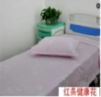
11 | 成人被套(红) | 2300×1600 | 张 |  | 1100
12 | 成人枕套(红) | 500×750 | 张 |  | 1100
●13 | 成人枕芯 | 450×700 | 个 | 外50/50涤棉布、内填充：纤维丝绵（可水洗棉） | 1000 |  |  | 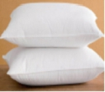
●14 | 儿童枕芯 | 450×600 | 个 | 外50/50涤棉布、内填充：纤维丝绵（可水洗棉） | 850
15 | 冷气被 | 1500×2000(空调被2公斤） | 张 | 外50/50涤棉布、内填充：纤维丝棉（可水洗棉） | 400 |  |  | 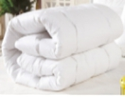
15 | 冷气被 | 1500×2000(空调被2.5公斤） | 张 | 外50/50涤棉布、内填充：纤维丝棉（可水洗棉） | 400
15 | 冷气被 | 1500×2000(空调被3公斤） | 张 | 外50/50涤棉布、内填充：纤维丝棉（可水洗棉） | 400
16 | 儿童冷气被 | 1100×1100(空调被1公斤) | 张 | 外50/50涤棉布、内填充：纤维丝棉（可水洗棉） | 600
●17 | 儿童防水枕头套 | 450×660 | 张 | 防水胶布 | 270 |  |  | 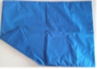
18 | 护士夏服(上衣) | S-4XL，特码 | 件 | 原在用参数： 成份（%）：65%涤（±2%）；35%棉（±2%）；  线绢织物密度：纱支≥23s×23s；密度：经向密度409.0根/10cm（±2%）；纬向密度255.0根/10cm（±2%）（吸湿排汗面料）克重：190g/m²（±2%）。拟更换款式，请供应商提供新的参数 | 2500 |  |  | 需另提供新款和参数  要求款式新颖，面料舒适，不起皱，适合高温消毒，建议提供多款供选择。
19 | 护士夏服(裤子) | S-4XL，特码 | 条 | 原在用参数： 成份（%）：65%涤（±2%）；35%棉（±2%）；线绢织物密度：纱支≥23s×23s；密度：经向密度409.0根/10cm（±2%）；纬向密度255.0根/10cm（±2%）（吸湿排汗面料）克重：190g/m²（±2%）。拟更换款式，请供应商提供新的参数 | 2500 |  |  | 需另提供新款和参数  要求款式新颖，面料舒适，不起皱，适合高温消毒，建议提供多款供选择。
20 | 护士冬服(上衣) | S-4XL，特码 | 件 | 原在用参数： 采用双经双纬纺织，成份（%）：65%涤（±2%）；35%棉（±2%）；织物密度：纱支≥45/2s×21s；密度≥138*71根/英寸（吸湿排汗面料）涤纶。拟更换款式，请供应商提供新的参数 | 5000 |  |  | 需另提供新款和参数  要求款式新颖，面料舒适，不起皱，适合高温消毒，建议提供多款供选择。
21 | 护士冬服(裤子) | S-4XL，特码 | 条 | 原在用参数 ： 采用双经双纬纺织，成份（%）：65%涤（±2%）；35%棉（±2%）；织物密度：纱支≥45/2s×21s；密度≥138*71根/英寸（吸湿排汗面料）涤纶。拟拟更换款式，请供应商提供新的参数 | 5000 |  |  | 需另提供新款和参数  要求款式新颖，面料舒适，不起皱，适合高温消毒，建议提供多款供选择。
22 | 医生袍夏服 | S-4XL，特码(男、女） | 件 | 1、成份（%）：聚酯纤维66.0（±2%）；棉34.0，白色（±2%）  线密度：  经向26.0tex 23.0S（±2%）  纬向26.0tex 23.0S（±2%）  2、水洗尺寸变化率(%)：经向-2.0～+2.0  纬向-2.0～+2.0  3、织物密度：  经向密度409.0根/10cm（±2%）  纬向密度255.0根/10cm（±2%）  - 克重：190g/m²（±2%）  5、起球、外观测定、甲醛含量、PH值、可分解致癌芳香胺染料、异味、色差、纰裂、色牢度指标符合采购需求中“（一）货物要求中 第1款”要求。 | 3000 |  |  | 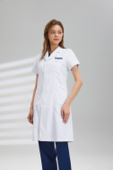
23 | 医生袍冬服 | S-4XL，特码(男、女） | 件 | 1、成份（%）：聚酯纤维65（±2%）；棉35（±2%），白色  2、织物密度：  经向密度543.0根/10cm（±2%）；纬向密度299.0根/10cm（±2%）  3、线密度：45/2S*21S（±2%）  4、克重：250g/m²（±2%）  5、起球、外观测定、甲醛含量、PH值、可分解致癌芳香胺染料、异味、色差、纰裂、色牢度指标符合采购需求中“（一）货物要求中 第1款”要求。 | 6000 |  |  | 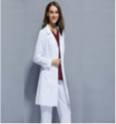
24 | 工衣 | S-4XL，特码(男、女） | 件 | ≥21支190G全棉单面珠地布 | 200 |  |  | 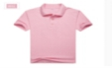
25 | 蓝色诊床单（单层） | 2100×950 | 条 | 蓝色全棉斜纹；纱支≥21s×21s；密度≥108*58根/英寸,耐氯漂，耐高温消毒，医用环保 | 200 |  |  | 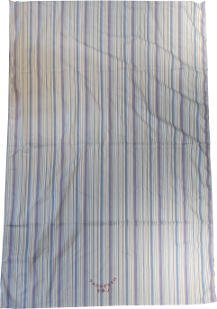
26 | 绿色双层包布 | 1500×1500 | 条 | 100%墨绿纯棉布斜纹，织物密度：纱支≥21s×21s；密度≥108*58根/英寸 | 500 |  |  | 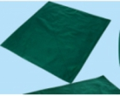
27 | 绿色双层包布 | 2000×1600 | 条 | 100%墨绿纯棉布斜纹，织物密度：纱支≥21s×21s；密度≥108*58根/英寸 | 500
28 | 绿色双层包布 | 1200×1200 | 条 | 100%墨绿纯棉布斜纹，织物密度：纱支≥21s×21s；密度≥108*58根/英寸 | 500
29 | 深绿手术大孔巾（双层） | 5000×2700 | 条 | 100%墨绿纯棉布斜纹，织物密度：纱支≥21s×21s；密度≥108*58根/英寸 | 200 |  |  | 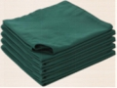
30 | 单层方巾 | 1000×1000 | 条 | 100%墨绿纯棉布斜纹，织物密度：纱支≥21s×21s；密度≥108*58根/英寸 | 8800 |  |  | 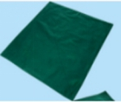
31 | 盆垫（夹层） | 650×500 | 张 | 100%墨绿纯棉布斜纹，织物密度：纱支≥21s×21s；密度≥108*58根/英寸 | 150 |  |  | 按采购人样板制作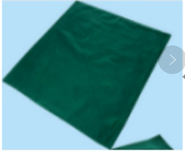
32 | 绑脚带（夹层） | 3200×100(儿童） | 张 | 100%墨绿纯棉布斜纹，织物密度：纱支≥21s×21s；密度≥108*58根/英寸 | 300 |  |  | 按采购人样板制作
33 | 治疗巾（双层） | 600×600 | 张 | 100%墨绿纯棉布斜纹，织物密度：纱支≥21s×21s；密度≥108*58根/英寸 | 1100
34 | 短袖装洗手衣（分体绿色，蓝色，紫色） | S-4XL，特码 | 件 | 1、成份（%）：聚酯纤维65.0（±2%）；棉35.0（±2%）  2、织物密度：  经向密度442.0根/10cm（±2%）；纬向密225.0根/10cm（±2%）  3、线密度：23S*23S（±2%）  4、起球、外观测定、甲醛含量、PH值、可分解致癌芳香胺染料、异味、色差、纰裂、色牢度指标符合采购需求中“（一）货物要求中 第1款”要求。 | 6000 |  |  | 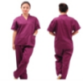
35 | 短袖装洗手裤（分体绿色，蓝色，紫色） | S-4XL，特码 | 条 |  | 6000
36 | 长袖装洗手衣（分体绿色，蓝色，紫色） | S-4XL，特码 | 件 |  | 6000 |  |  | 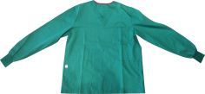
37 | 长袖装洗手裤（分体绿色，蓝色，紫 | S-4XL，特码 | 条 |  | 6000 |  |  | 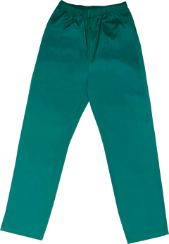
38 | 手术衣（全包型） | 均码,后中长1280mm，胸围/腰围1350mm，插肩袖长（含螺纹）800mm | 套 | 100%墨绿纯棉布斜纹，织物密度：纱支≥21s×21s；密度≥108*58根/英寸 | 3000 |  |  | 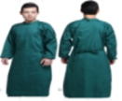
39 | 隔离衣 | 后中长1280mm，胸围/腰围1350mm，插肩袖长（含螺纹）800mm | 套 | 100%墨绿纯棉布斜纹，织物密度：纱支≥21s×21s；密度≥108*58根/英寸 | 1000
40 | 婴儿内衣 | 衣长450mm，肩宽230mm，胸围520mm，袖长210mm | 件 | 100%纯棉卫生布≥40支380G（印花针织布；可印花印条） | 2200 |  |  | 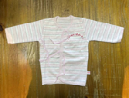
41 | 孕妇病人服 | M码：衣长800mm,肩宽400mm,袖长580mm；L码：衣长840mm,肩宽450mm,袖长610mm | 件 | 1、成份（%）：棉98.0（±2%）；再生纤维素纤维2.0（±2%）  2、织物密度：  经向密度438.0根/10cm（±2%）；纬向密度229.0根/10cm（±2%）  3、起球、外观测定、甲醛含量、PH值、可分解致癌芳香胺染料、异味、色差、纰裂、色牢度指标符合采购需求中“（一）货物要求中第1款”要求。  4、耐氯漂，耐高温消毒，医用环保 | 3000 |  |  | 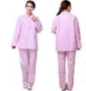
42 | 孕妇病人裤 | M码：裤长1000mm，腰围1300mm。L码：裤长1040mm，腰围1380mm. | 条 |  | 3000
43 | 儿童病人服 | XS-2XL，特制 | 件 |  | 5000 |  |  | 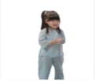
44 | 儿童病人裤 | XS-2XL，特制 | 条 |  | 5000
45 | 男婴儿卫生衣 | 衣长500mm，肩宽350mm，胸围750mm，袖长200mm。 | 件 | 1、成份（%）：棉82.0（±2%）；聚酯纤维10.0（±2%）；粘纤8.0（±2%）  2、起球、外观测定、甲醛含量、PH值、可分解致癌芳香胺染料、异味、色差、纰裂、色牢度指标符合采购需求中“（一）货物要求中第1款”要求。 | 1200 |  |  | 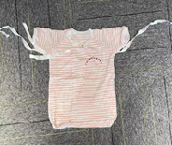
46 | 女婴儿卫生衣 | 衣长500mm，肩宽350mm，胸围750mm，袖长200mm。 | 件 |  | 1200
47 | 婴儿棉衣 | 衣长920mm，肩宽600mm，胸围650mm，袖长150mm。 | 件 | 全棉小斜纹印花，织物密度：纱支40s×40s；密度≥133*72根/英寸 | 900 |  |  | 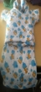
●48 | 婴儿蚊帐 | 宽：650mm,高350mm | 张 | 100%涤纶纱网布 | 30 |  |  | 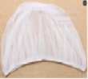
49 | 婴儿棉衣外套 | 衣长900mm，肩宽470mm，胸围600mm，袖长300mm。 | 张 | 全棉斜纹印花，织物密度：纱支≥21s×21s；密度≥108*58根/英寸 | 300 |  |  | 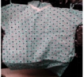
50 | 亲子病房陪人服 | 衣长800mm，肩宽480mm，胸围560mm，袖长280mm。 | 件 | 全棉小斜纹印花，织物密度：纱支≥40s×40s；密度≥133*72根/英寸 | 300 |  |  | 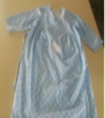
51 | 窗帘 | 1米幅宽，高按实际需求 | 米 | 天蓝色，涤纶、加防火阻燃涂层，纱支≥68s；密度≥78根/英寸。含配件 | 500 |  |  | 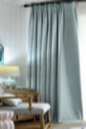
52 | 隔帘 | 1米幅宽，高按实际需求 | 米 | 黄色、浅蓝色，原生防阻燃布，具有抗菌功能。防火性GB/T 17591-2025《阻燃织物》B1级标准。含配件 | 500 |  |  | 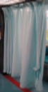
53 | 卷帘 | 蓝色1米幅宽，高按实际需求 | 米 | 全遮光，无机纤维防水面料，卷簧、卷管、拉珠配件，100%合成纤维、加防火阻燃涂层。含配件 | 150 |  |  | 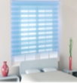
●54 | 轨道 | 横截面约23*25mm按实际需求 | 米 | 塑钢轨道 | 1000 |  |  | 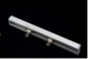
●55 | 铝合金架 | 横截面约20*20mm按实际需求 | 米 | 铝合材质 | 75 |  |  | 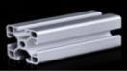
56 | 小毛巾 | 300×300 | 条 | 白色、绿色、蓝色。100%全棉 | 850 |  |  | 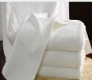
57 | 中毛巾 | 350×700 | 条 | 白色、绿色、蓝色。100%全棉 | 2000
58 | 大毛巾 | 700×1400 | 条 | 白色、绿色、蓝色。100%全棉 | 800
59 | 约束带 | 50×260 | 条 | 蓝色全棉斜卡织物密度：纱支≥21s×21s；密度≥108*58根/英寸 | 500 |  |  | 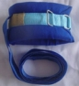
60 | 约束带 | 140×450 | 条 | 蓝色全棉斜卡织物密度：纱支≥21s×21s；密度≥108*58根/英寸 | 500
61 | 陪人椅套 | 2000×550×100 | 个 | 全棉斜纹印花，织物密度：纱支≥21s×21s；密度≥108*58根/英寸 | 400 |  |  | 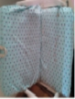
●62 | 毛毯 | 800×900,重量0.8斤 | 张 | 珊瑚绒 | 250 |  |  | 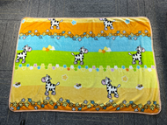
●63 | 尿布垫 | 450×700 | 条 | 超细纤维毛巾布 | 1500 |  |  | 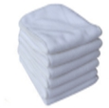
64 | 婴儿手套 | 长120mm，宽80mm | 个 | 100%纯棉印花针织布，≥40支210G（可印花印条）耐氯漂，耐高温消毒，医用环保 | 500 |  |  | 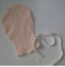
65 | 中药袋 | 长300mm，宽200mm | 个 | 全棉平纹布 | 200 |  |  | 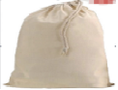
66 | 红边带 | 宽度150mm，50码/卷 | 卷 | 100%棉 | 2500 |  |  | 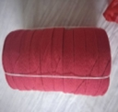
●67 | 一次性围裙 | 700mm×1150mm | 条 | PE材质 | 113945 |  |  | 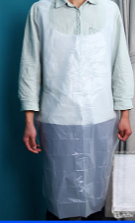
●68 | 蚊帐 | 1000×2000 | 张 | 100%涤纶纱网布 | 150 |  |  | 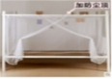
69 | 双层包布 | 500×700 | 张 | 100%墨绿纯棉布斜纹，织物密度：纱支≥21s×21s；密度≥108*58根/英寸 | 320 |  |  | 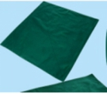
70 | 双层包布 | 700×700 | 张 | 100%墨绿纯棉布斜纹，织物密度：纱支≥21s×21s；密度≥108*58根/英寸 | 320
71 | 洁净衣 | S-4XL，特码 | 件 | 成份（%）：65%涤（±2%）；35%棉（±2%）；线绢织物密度：纱支≥23s×23s；密度≥104*61根/英寸 | 400 |  |  | 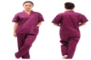
72 | 洁净裤 | S-4XL，特码 | 条 | 成份（%）：65%涤（±2%）；35%棉（±2%）；线绢织物密度：纱支≥23s×23s；密度≥104*61根/英寸 | 400
●73 | 防水袖套 | 380×200 | 个 | 防水布 | 200 |  |  | 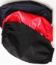
●74 | 毛毯 | 1500×1900，重量5斤 | 张 | 珊瑚绒 | 150 |  |  | 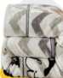
●75 | 香囊袋 | 120×140 | 个 | 织锦锻（绣/印“广妇儿中医部”字样） | 37000 |  |  | 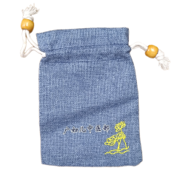
●76 | 玉米袋 | 100×120 | 个 | 玉米纤维布 | 30000 |  |  | 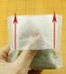
77 | 约束带 | 450×130 | 条 | 外涤棉布、内填充海棉 | 500 |  |  | 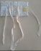
78 | 约束带 | 350×130 | 条 | 外涤棉布、内填充海棉 | 500 |  |  | 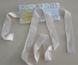
●79 | 魔术贴带 | 宽度38 | 米 | 100%聚酯纤 | 430 |  |  | 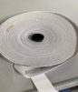
80 | 电脑椅套 | 400mm×450mm | 个 | 棉麻布 | 410 |  |  | 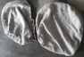
81 | 布艺窗帘 | 1米幅宽，高按实际需求 | 米 | 1、纤维含量：100%聚酯纤维（纱线阻燃）；检测标准FZ/T 01057.2-2007、FZ/T 01057.3-2007、FZ/T 01057.4-2007；  2、水洗尺寸变化率（%）：-0.2~+0.2；检测标准GB/T8628-2013、GB/T8629-2017、GB/T8630-2013；  3、燃烧性能：符合GB 8624-2012（B1级）标准  4、基本安全标准：甲醛含量、可分解致癌芳香胺染料、PH值、异味、耐水色牢度指标符合采购需求中“（一）货物要求 中 第1款”要求：含配件 | 500 |  |  | 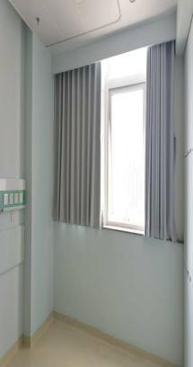
82 | 医用隔帘 | 1米幅宽，高按实际需求 | 米 | 1、纤维含量：100%聚酯纤维；检测标准：FZ/T 01057.2-2007、FZ/T 01057.3-2007、FZ/T 01057.4-2007；  2、水洗尺寸变化率（%）（洗涤方法：4N，平摊晾干）：-0.2~+0.2；  3、抗菌性能（吸收法）：抑菌率(金黄色葡萄珠菌＞99%，大肠杆菌＞99%，白色念珠菌＞99%，肺炎克雷白氏菌＞99%，铜绿假单包胞菌99%；检测标准GB/T20944.2-2007；  4、燃烧性能：符合GB/T 17591-2025（阻燃B1级标准）  5、基本安全标准：甲醛含量、可分解致癌芳香胺染料、PH值、异味、耐水色牢度指标符合采购需求中“（一）货物要求 中 第1款”要求：含配件 | 500 |  |  | 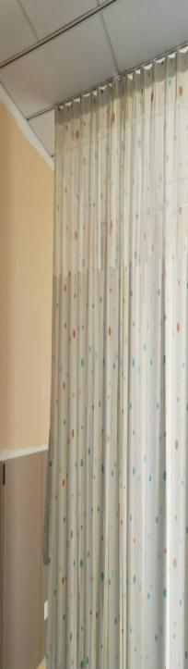
83 | 遮光卷帘 | 1米幅宽，高按实际需求 | 平方 | 1、遮光卷帘材质：35%玻璃纤维（±2%）+65%聚氯乙烯（±2%）  2、基本安全标准：甲醛含量、可分解致癌芳香胺染料、PH值、异味、耐水色牢度指标符合采购需求中“（一）货物要求 中 第1款”要求。  3、燃烧性能符合：GB 8624-2012《建筑材料及制品燃烧性能分级》B1级标准。  4、卷帘上轴：选用优质铝合金材质，阳极氧化表面处理，壁厚：≥1.2mm，直径：≥3.5cm  卷帘下轨：优质铝合金，壁厚：≥1.0mm，截面尺寸：≥40mmx12mm  5、卷帘制头：规格：宽≥60.76mm*厚≥8.59mm，制头主体材料采用尼龙+玻璃纤维材质，最大载荷≥  0.5kN；。含配件 | 150 |  |  | 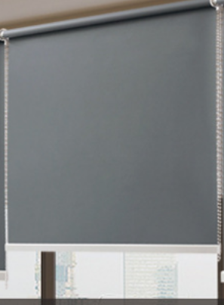
84 | 病人服(裙装) | 均码 | 件 | 1.材质：棉100%  2.pH值：4.0～8.5  3.甲醛含量(mg/kg)：≤75  4.耐水色牢度(级)：变色 ≥4 沾色 ≥4  5.耐氯化水色牢度(级)：变色 ≥4 沾色 ≥3  6.耐次氯酸盐漂白色牢度(级)：变色 ≥4 沾色 ≥3  7.可分解致癌芳香胺染料（mg/kg）：禁用 | 50 |  |  | 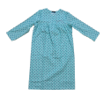
85 | 医生袍长袖 | S-4XL，  (男、女） | 件 | 1.面料成份：  聚酯纤维92.6%，棉7.4%  2.织物密度：  经向密度696.8根/10cm  纬向密度408.0根/10cm  3.线密度：  经纱主体纱172.7dtex  纬纱169.8dtex  4.克重：225g/m2 | 100 |  |  |   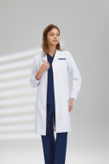
86 | 医生袍短袖 | S-4XL，  (男、女） | 件 | 1.面料成份：  聚酯纤维92.6%，棉7.4%  2.织物密度：  经向密度696.8根/10cm  纬向密度408.0根/10cm  3.线密度：  经纱主体纱172.7dtex  纬纱169.8dtex  4.克重：225g/m2 | 50 |  |  | 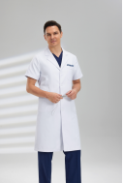
87 | 护士夏服(上衣) | S-4XL | 件 | 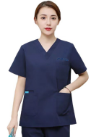  1.成份:  99%聚酯纤维+1%导电纤维  2.密度:280根/10cm  3.克重:220g/m2 | 100
88 | 护士夏服(裤子) | S-4XL | 条 |  | 100
89 | 护士冬服(上衣) | S-4XL | 件 | 1.成份:  99%聚酯纤维+1%导电纤维  2.密度:280根/10cm  3.克重:220g/m2 | 100
90 | 护士冬服(裤子) | S-4XL | 条 | 1.成份:  99%聚酯纤维+1%导电纤维  2.密度:280根/10cm  3.克重:220g/m2 | 100
91 | 普通病人服 | S-L | 件 | 1、成份（%）：棉98.0（±2%）；再生纤维素纤维2.0（±2%）  2、织物密度：  经向密度438.0根/10cm（±2%）；纬向密度229.0根/10cm（±2%） | 3000
92 | 普通病人裤 | S-L | 条 | 1、成份（%）：棉98.0（±2%）；再生纤维素纤维2.0（±2%）  2、织物密度：  经向密度438.0根/10cm（±2%）；纬向密度229.0根/10cm（±2%） | 3000
93 | 女装短装棉服 | 常规码数 | 件 | 1.面料：65%涤35%棉 内里：夹棉  2.pH值：4.0～8.5  3.甲醛含量(mg/kg)：≤75  4.耐水色牢度(级)：变色 ≥4 沾色 ≥4  5.耐氯化水色牢度(级)：变色 ≥4 沾色 ≥3  6.耐次氯酸盐漂白色牢度(级)：变色 ≥4 沾色 ≥3  7.可分解致癌芳香胺染料（mg/kg）：禁用 | 110 |  |  | 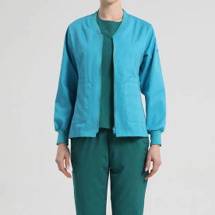
94 | 女装短装马甲 | 常规码数 | 件 | 1.外面料：100%锦纶  2.填充物：国标90白鸭绒  3.充绒量：120克左右  4.pH值：4.0～8.5  5.甲醛含量(mg/kg)：≤75  6.可分解致癌芳香胺染料（mg/kg）：禁用 | 100 |  |  | 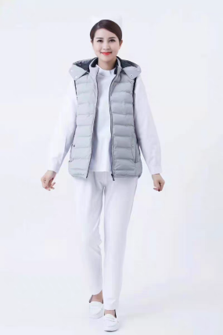
95 | 女装羽绒长服 | 常规码数 | 件 | 1.外面料：100%锦纶  2.填充物：国标90白鸭绒  3.充绒量：220克左右  4.pH值：4.0～8.5  5.甲醛含量(mg/kg)：≤75  6.可分解致癌芳香胺染料（mg/kg）：禁用 | 170 |  |  | 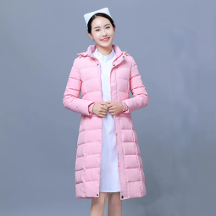
96 | 男装羽绒长服 | 常规码数 | 件 | 1.外面料：100%锦纶  2.填充物：国标90白鸭绒  3.充绒量：220克左右  4.pH值：4.0～8.5  5.甲醛含量(mg/kg)：≤75  6.可分解致癌芳香胺染料（mg/kg）：禁用 | 40 |  |  | 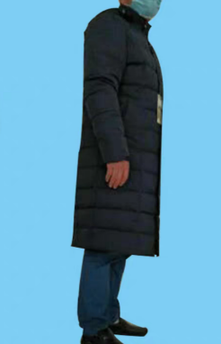
97 | 纱帘 | 按采购人要求制作 | 米 | 1.材质：纱  2.pH值：4.0～8.5  3.甲醛含量(mg/kg)：≤75  4.耐水色牢度(级)：变色 ≥4 沾色 ≥4  5.耐氯化水色牢度(级)：变色 ≥4 沾色 ≥3  6.耐次氯酸盐漂白色牢度(级)：变色 ≥4 沾色 ≥3  7.可分解致癌芳香胺染料（mg/kg）：禁用。含配件 | 160 |  |  | 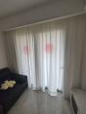
98 | 敞口小布袋 | 130*540 | 个 | 1.65涤35棉  2.pH值：4.0～8.5  3.甲醛含量(mg/kg)：≤75  4.耐水色牢度(级)：变色 ≥4 沾色 ≥4  5.耐氯化水色牢度(级)：变色 ≥4 沾色 ≥3  6.耐次氯酸盐漂白色牢度(级)：变色 ≥4 沾色 ≥3  7.可分解致癌芳香胺染料（mg/kg）：禁用 | 100 |  |  | 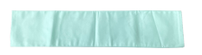
99 | 敞口中布袋 | 180*540 | 个 | 1.65涤35棉  2.pH值：4.0～8.5  3.甲醛含量(mg/kg)：≤75  4.耐水色牢度(级)：变色 ≥4 沾色 ≥4  5.耐氯化水色牢度(级)：变色 ≥4 沾色 ≥3  6.耐次氯酸盐漂白色牢度(级)：变色 ≥4 沾色 ≥3  7.可分解致癌芳香胺染料（mg/kg）：禁用 | 60 |  |  | 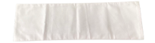
100 | 敞口大布袋 | 260*800 | 个 | 1.65涤35棉  2.pH值：4.0～8.5  3.甲醛含量(mg/kg)：≤75  4.耐水色牢度(级)：变色 ≥4 沾色 ≥4  5.耐氯化水色牢度(级)：变色 ≥4 沾色 ≥3  6.耐次氯酸盐漂白色牢度(级)：变色 ≥4 沾色 ≥3  7.可分解致癌芳香胺染料（mg/kg）：禁用 | 30 |  |  | 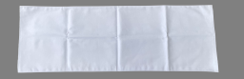
101 | 枕套型布袋 | 210*320 | 个 | 1.65涤35棉  2.pH值：4.0～8.5  3.甲醛含量(mg/kg)：≤75  4.耐水色牢度(级)：变色 ≥4 沾色 ≥4  5.耐氯化水色牢度(级)：变色 ≥4 沾色 ≥3  6.耐次氯酸盐漂白色牢度(级)：变色 ≥4 沾色 ≥3  7.可分解致癌芳香胺染料（mg/kg）：禁用 | 60 |  |  | 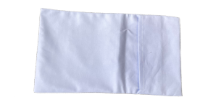
102 | 净衣车防水车袋（魔术贴款) | 袋身：长900*宽650*高650  车盖：长1220*宽940；按采购人要求制作报均价 | 个 | 1.牛津防水布，宝蓝色  2.pH值：4.0～8.5  3.甲醛含量(mg/kg)：≤75  4.耐水色牢度(级)：变色 ≥4 沾色 ≥4  5.耐氯化水色牢度(级)：变色 ≥4 沾色 ≥3  6.耐次氯酸盐漂白色牢度(级)：变色 ≥4 沾色 ≥3  7.可分解致癌芳香胺染料（mg/kg）：禁用 | 合计25 |  |  | 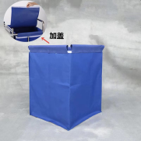
103 | 净衣车防水车袋(铁扣款） | 袋身：长1370*宽550*高650  车盖：长670*宽1500；按采购人要求制作报均价 |  |  |  |  |  | 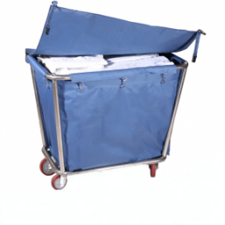
103 | 净衣车防水车袋(铁扣款） | 袋身：长1100*宽550*高800  车盖：长850*宽1150；按采购人要求制作报均价
103 | 净衣车防水车袋(铁扣款） | 袋身：长870*宽550*高670  车盖：长1200*宽7500；按采购人要求制作报均价
103 | 净衣车防水车袋(铁扣款） | 袋身：长870*宽550*高670cm  车盖：长850*宽900；按采购人要求制作报均价
104 | 枕头皮套 | 450*700，按采购人要求制作 | 个 | 1.PU  2.pH值：4.0～8.5  3.甲醛含量(mg/kg)：≤75  4.可分解致癌芳香胺染料（mg/kg）：禁用 | 92 |  |  | 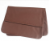
105 | 洗手衣(开衫) | S-XXXL码 | 件 | 1.100%加厚斜纹纯棉布  2.pH值：4.0～8.5  3.甲醛含量(mg/kg)：≤75  4.耐水色牢度(级)：变色 ≥4 沾色 ≥4  5.耐氯化水色牢度(级)：变色 ≥4 沾色 ≥3  6.耐次氯酸盐漂白色牢度(级)：变色 ≥4 沾色 ≥3  7.可分解致癌芳香胺染料（mg/kg）：禁用 | 100 |  |  | 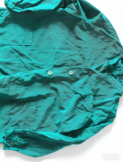
106 | 心脏孔巾  （双层） | 65cm*60cm  (中间圆孔直径10cm) | 片 | 1.C21S*21S 100*53根/英寸  2.pH值：4.0～8.5  3.甲醛含量(mg/kg)：≤75  4.耐水色牢度(级)：变色 ≥4 沾色 ≥4  5.耐氯化水色牢度(级)：变色 ≥4 沾色 ≥3  6.耐次氯酸盐漂白色牢度(级)：变色 ≥4 沾色 ≥3  7.可分解致癌芳香胺染料（mg/kg）：禁用 | 50 |  |  | 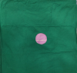
107 | 布套  （双层） | 70cm*35cm  (另加单层4口袋，25*20cm) | 片 | 1.C20S*16S 128*60根/英寸  2.pH值：4.0～8.5  3.甲醛含量(mg/kg)：≤75  4.耐水色牢度(级)：变色 ≥4 沾色 ≥4  5.耐氯化水色牢度(级)：变色 ≥4 沾色 ≥3  6.耐次氯酸盐漂白色牢度(级)：变色 ≥4 沾色 ≥3  7.可分解致癌芳香胺染料（mg/kg）：禁用 | 50 |  |  | 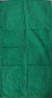
108 | 环保袋 | 按采购人要求制作 | 个 | 1.帆布袋；定做LOGO  2.pH值：4.0～8.5  3.甲醛含量(mg/kg)：≤75  4.可分解致癌芳香胺染料（mg/kg）：禁用 | 1100 |  |  | 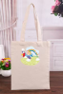
109 | 定制无纺布袋子 | 300*250mm | 个 | 1.无纺布；定做LOGO  2.pH值：4.0～8.5  3.甲醛含量(mg/kg)：≤75  4.可分解致癌芳香胺染料（mg/kg）：禁用 | 4400 |  |  | 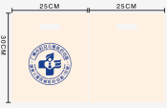
110 | 定制药枕袋  （四层） | 310*510mm | 个 | 1.无纺布  2.pH值：4.0～8.5  3.甲醛含量(mg/kg)：≤75  4.可分解致癌芳香胺染料（mg/kg）：禁用 | 3300 |  |  | 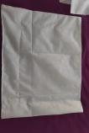
111 | 定制帆布环保袋 | 400*350+底100 | 个 | 1.帆布袋；定做LOGO  2.pH值：4.0～8.5  3.甲醛含量(mg/kg)：≤75  4.可分解致癌芳香胺染料（mg/kg）：禁用 | 1400 |  |  | 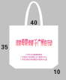
112 | 单层裹单 | 900*1200 | 张 | 1.纯棉布，纱织为C40S*40S,密度为133*72根/英寸  2.pH值：4.0～8.5  3.甲醛含量(mg/kg)：≤75  4.可分解致癌芳香胺染料（mg/kg）：禁用 | 150 |  |  | 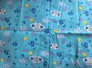
113 | 双层裹单 | 1100*1220 | 张 | 1.纯棉布，纱织为C40S*40S,密度为133*72根/英寸  2.pH值：4.0～8.5  3.甲醛含量(mg/kg)：≤75  4.可分解致癌芳香胺染料（mg/kg）：禁用 | 100 |  |  | 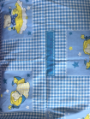
114 | 鸟巢垫巾 | 600*800 | 张 | 1.C40Sx40S 133x72根/英寸  2.pH值：4.0～8.5  3.甲醛含量(mg/kg)：≤75  4.可分解致癌芳香胺染料（mg/kg）：禁用 | 100 |  |  | 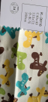
115 | 双层鸟巢包裹布 | 800*800 | 张 | 1.C40Sx40S 133x72根/英寸  2.pH值：4.0～8.5  3.甲醛含量(mg/kg)：≤75  4.可分解致癌芳香胺染料（mg/kg）：禁用 | 100 |  |  | 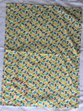
115 | 双层鸟巢包裹布 | 800*1000 | 张 | 1.C40Sx40S 133x72根/英寸  2.pH值：4.0～8.5  3.甲醛含量(mg/kg)：≤75  4.可分解致癌芳香胺染料（mg/kg）：禁用 | 120
116 | 包裹巾 | 530*280 | 张 | 1.婴儿A类纯棉面料  2.pH值：4.0～8.5  3.甲醛含量(mg/kg)：≤75  4.可分解致癌芳香胺染料（mg/kg）：禁用 | 170 |  |  | 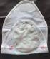
117 | 定制棉巾 | 300*600 | 张 | 1.婴儿A类纯棉面料  2.pH值：4.0～8.5  3.甲醛含量(mg/kg)：≤75  4.可分解致癌芳香胺染料（mg/kg）：禁用 | 306 |  |  | 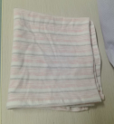
118 | 定制棉巾 | 750*1000 | 张 | 1.婴儿A类纯棉面料  2.pH值：4.0～8.5  3.甲醛含量(mg/kg)：≤75  4.可分解致癌芳香胺染料（mg/kg）：禁用 | 142
119 | 婴儿和尚袍 | 均码 | 件 | 1.卡通100%纯棉面料婴儿A类  2.棉毛绑带单上衣  3.甲醛含量(mg/kg)：≤75  4.耐水色牢度(级)：变色 ≥4 沾色 ≥4  5.耐氯化水色牢度(级)：变色 ≥4 沾色 ≥3  6.耐次氯酸盐漂白色牢度(级)：变色 ≥4 沾色 ≥3  7.可分解致癌芳香胺染料（mg/kg）：禁用 | 100 |  |  | 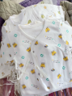
120 | 夏季婴儿抱被 | 800*800 | 张 | 1.100%纯棉面料 婴儿A类  2.pH值：4.0～8.5  3.甲醛含量(mg/kg)：≤75  4.耐水色牢度(级)：变色 ≥4 沾色 ≥4  5.耐氯化水色牢度(级)：变色 ≥4 沾色 ≥3  6.耐次氯酸盐漂白色牢度(级)：变色 ≥4 沾色 ≥3  7.可分解致癌芳香胺染料（mg/kg）：禁用 | 50 |  |  | 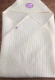
121 | 中厚款婴儿抱被 | 800*800 | 张 | 1.中厚款里外表面  2.全棉面料中纺丝棉婴儿A类  3.甲醛含量(mg/kg)：≤75  4.耐水色牢度(级)：变色 ≥4 沾色 ≥4  5.耐氯化水色牢度(级)：变色 ≥4 沾色 ≥3  6.耐次氯酸盐漂白色牢度(级)：变色 ≥4 沾色 ≥3  7.可分解致癌芳香胺染料（mg/kg）：禁用 | 50 |  |  | 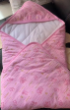
122 | 蓝光箱遮光布（双层） | 按采购人要求制作 | 张 | 1.纯棉布，纱支为C32S*32S,密度为133*72根/英寸  2.pH值：4.0～8.5  3.甲醛含量(mg/kg)：≤75  4.耐水色牢度(级)：变色 ≥4 沾色 ≥4  5.耐氯化水色牢度(级)：变色 ≥4 沾色 ≥3  6.耐次氯酸盐漂白色牢度(级)：变色 ≥4 沾色 ≥3  7.可分解致癌芳香胺染料（mg/kg）：禁用 | 70 |  |  | 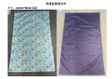
备注： | 项目总金额（加盖公章）

